Отчёт по лабораторной работе №13
Фильтр пакетов
Турсунов Мухамметназар
Содержание

1 Цель работы
Получить навыки настройки пакетного фильтра в Linux.

2 Выполнение

2.1 Управление брандмауэром с помощью firewall-cmd
- Сначала были получены права суперпользователя командой su -.
- Для определения зоны брандмауэра, используемой по умолчанию, была выполнена команда firewall-cmd --get-default-zone.
В результате отображена зона public.
- 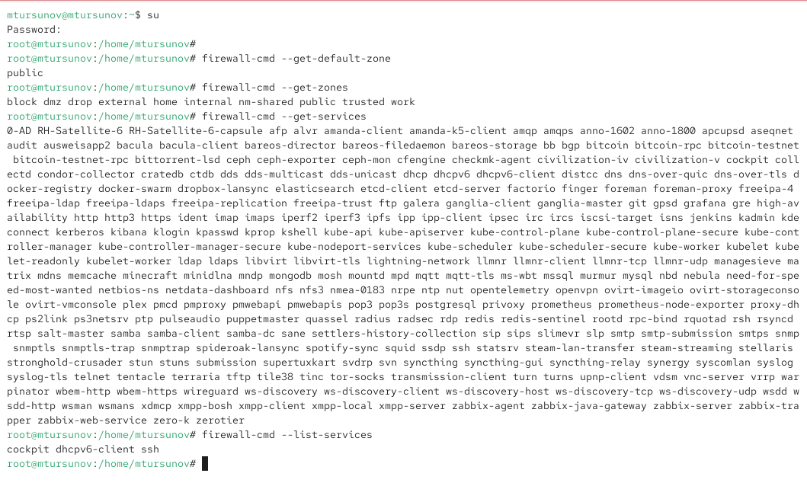
- Рис. 1: Определение зоны по умолчанию
- Затем был получен список доступных зон (firewall-cmd --get-zones).
Брандмауэр поддерживает несколько зон, среди которых public, home, work, trusted и другие.
- Для просмотра всех доступных системных служб использовалась команда firewall-cmd --get-services.
На экране был выведен длинный перечень известных сервисов.
- Рис. 2: Список доступных служб
- Далее был определён список активных служб, разрешённых в текущей зоне (firewall-cmd --list-services).
Отображены службы:
  - cockpit
  - dhcpv6-client
  - ssh
- Для сравнения выводов была просмотрена конфигурация текущей зоны:
  - firewall-cmd --list-all
  - firewall-cmd --list-all --zone=public
- Оба вывода совпали, так как текущей зоной стоит public.
- 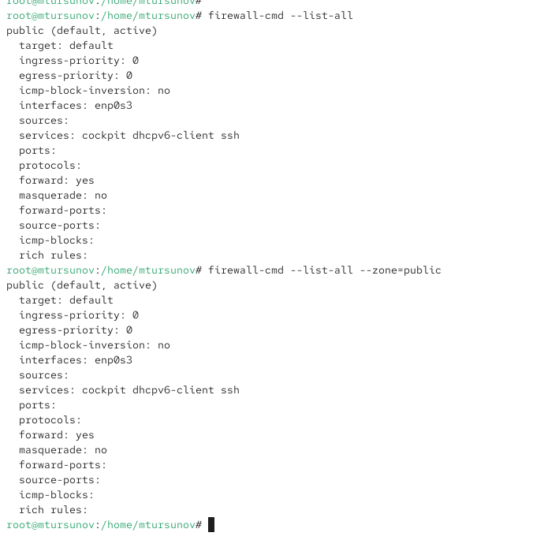
- Рис. 3: Сравнение конфигурации зоны
- В конфигурацию была добавлена служба vnc-server (временная конфигурация времени выполнения).
- Повторный вывод конфигурации (firewall-cmd --list-all) показал, что vnc-server добавлен.
- 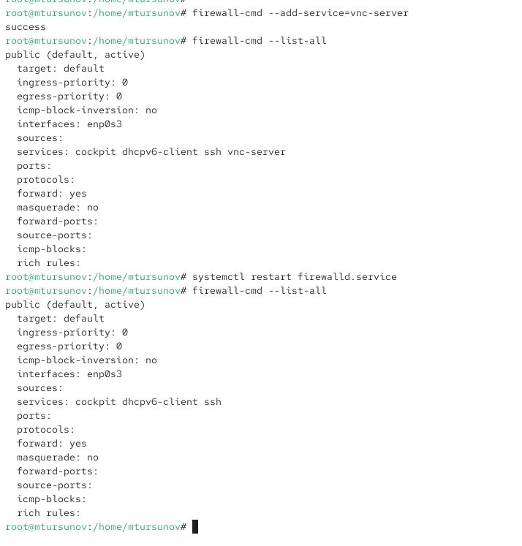
- Рис. 4: Добавление vnc-server во время выполнения
- После перезапуска службы firewalld (systemctl restart firewalld) служба исчезла из вывода.
- Это произошло потому, что добавление было выполнено во время выполнения (runtime), а не записано в постоянную конфигурацию на диск. После перезапуска runtime-настройки сбрасываются.
- Затем vnc-server был добавлен как постоянная конфигурация (--permanent).
- Повторный вывод конфигурации пока не показал изменений — постоянные настройки не применяются автоматически.
- После перезагрузки конфигурации (firewall-cmd --reload) vnc-server появился в списке активных.
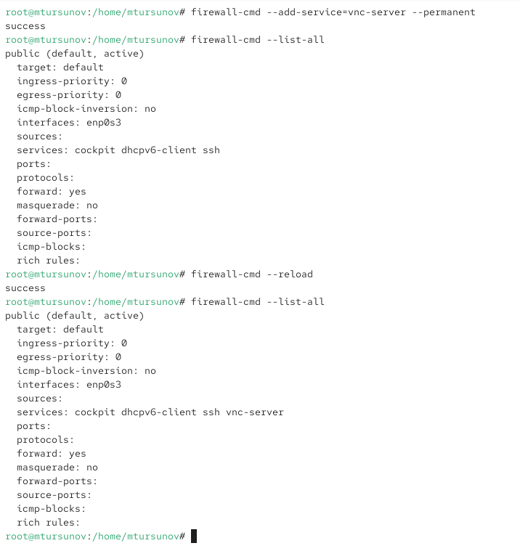
Рис. 5: Постоянное добавление vnc-server

2.1.1 Добавление порта 2022 (TCP)
- В конфигурацию был добавлен порт 2022/tcp как постоянный.
- После перезагрузки конфигурации (firewall-cmd --reload) порт появился в списке.
- 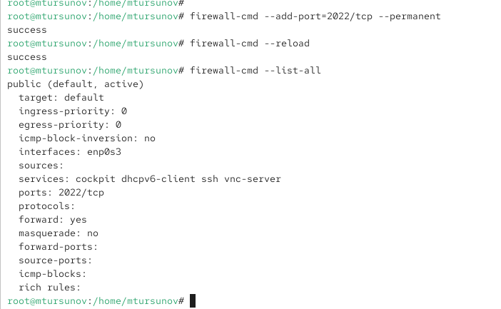
- Рис. 6: Порт 2022 добавлен

2.2 Управление брандмауэром с помощью firewall-config (GUI)
- Была запущена утилита firewall-config.
- В меню Configuration выбрано значение Permanent, чтобы изменения сохранялись на диск.
- В зоне public были включены службы:
  - http
  - https
  - ftp
- 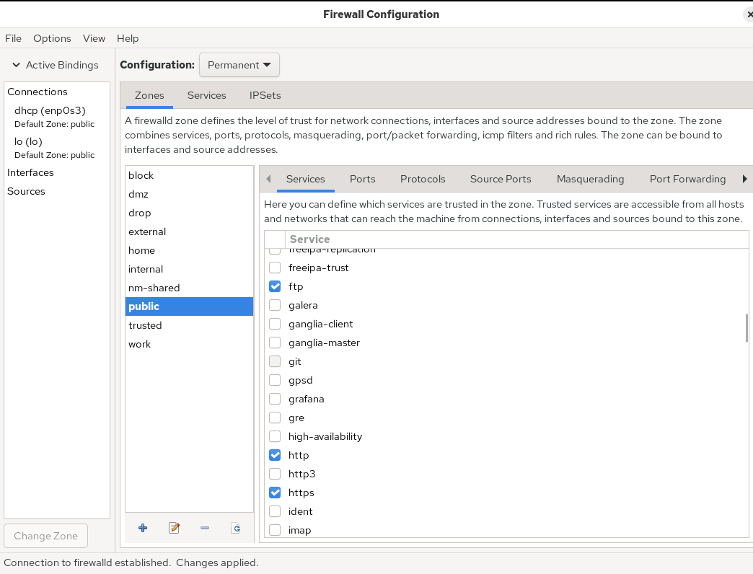
- Рис. 7: Добавление сервисов GUI
- На вкладке Ports был добавлен порт 2022/udp.
- 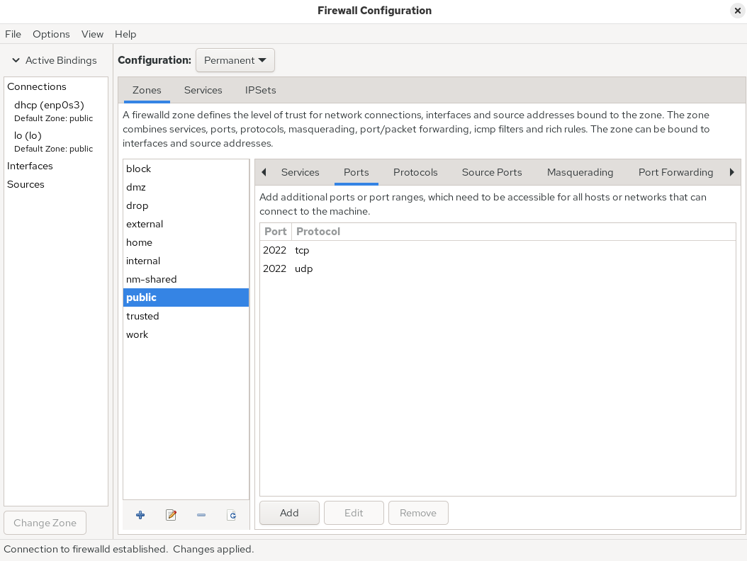
- Рис. 8: Добавление порта GUI
- После закрытия интерфейса и проверки в терминале изменения ещё не были применены — они записаны как постоянные.
- После выполнения firewall-cmd --reload изменения вступили в силу.
- 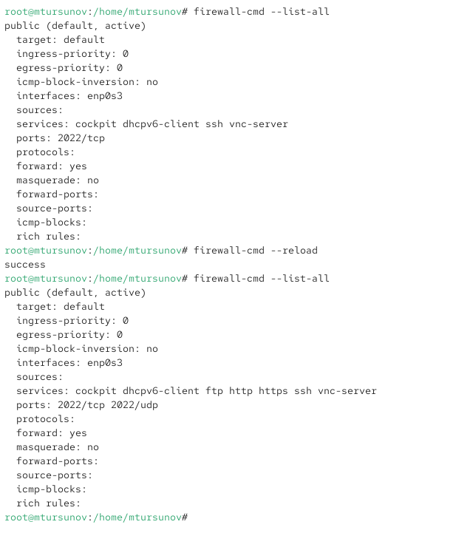
- Рис. 9: Изменения применены

2.3 Самостоятельная работа
- Служба telnet была добавлена в постоянную конфигурацию через командную строку.
- Службы imap, pop3, smtp были разрешены через GUI firewall-config.
- После перезагрузки конфигурации firewall все службы присутствуют в списке.
- 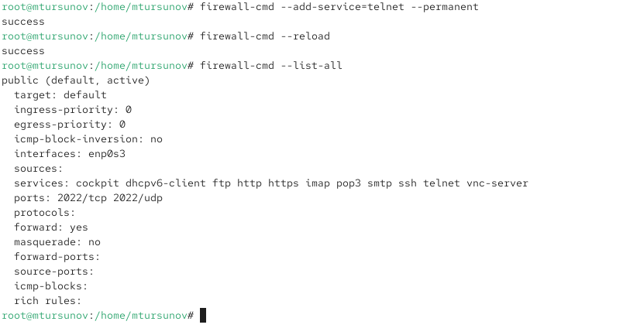
- Рис. 10: Итоговая конфигурация

3 Контрольные вопросы
- Какая служба должна быть запущена перед началом работы с менеджером конфигурации брандмауэра firewall-config?
firewalld.service
- Какая команда позволяет добавить UDP-порт 2355 в конфигурацию брандмауэра в зоне по умолчанию?
firewall-cmd –add-port=2355/udp –permanent
- Какая команда позволяет показать всю конфигурацию брандмауэра во всех зонах?
firewall-cmd –list-all-zones
- Какая команда позволяет удалить службу vnc-server из текущей конфигурации брандмауэра?
firewall-cmd –remove-service=vnc-server
- Какая команда firewall-cmd позволяет активировать новую конфигурацию, добавленную опцией –permanent?
firewall-cmd –reload
- Какой параметр firewall-cmd позволяет проверить, что новая конфигурация была добавлена в текущую зону и теперь активна?
firewall-cmd –list-all
- Какая команда позволяет добавить интерфейс eno1 в зону public?
firewall-cmd –zone=public –change-interface=eno1
- Если добавить новый интерфейс в конфигурацию брандмауэра, пока не указана зона, в какую зону он будет добавлен?
В зону по умолчанию (обычно — public).

4 Заключение
В выполненной работе были освоены основные методы администрирования брандмауэра в Linux с использованием системы firewalld и инструмента firewall-cmd, а также графического интерфейса firewall-config.
Были изучены зоны безопасности, просмотр доступных служб и портов, добавление и удаление сервисов, отличие временной конфигурации (runtime) от постоянной (permanent), а также применение изменений через перезагрузку конфигурации.
Работа позволила на практике понять, как управлять сетевым доступом, открывать и блокировать порты, назначать службы и интерфейсы сетевым зонам, что является важной частью обеспечения безопасности операционной системы.

